En este capítulo, se describe el protocolo de cada una de las pruebas con el objetivo de comprobar y validar la metodología, así como también analizar los resultados obtenidos durante la implementación de la metodología para caracterizar estados mentales de concentración y felicidad.

## Descripción de las pruebas

En esta sección se describen brevemente las pruebas realizadas para la evaluación de método para caracterizar estados mentales.

En todas las pruebas llevadas a cabo se acondicionó el sitio de las pruebas, controlando la iluminación, el ruido y temperatura.

Para inducir a los sujetos de pruebas al estado mental de concentración se utilizó el programa speedmath de la empresa mindwave. Para inducir a los sujetos de pruebas al estado mental de felicidad se puso una secuencia de fragmentos de películas de con una duración de 22’52’’ en la tabla XX se describe la película y el fragmento que se usó.

### Protocolo de pruebas para la inducción del estado de concentración

Para el estado mental de relajación, se llevó a cabo el siguiente protocolo de pruebas:

1. El evaluador: Acondicionará del sitio de pruebas, con las siguientes características:
   1. Temperatura de 22°C a 26°C
   2. Iluminación mínima Lx
   3. Ruido dB
2. El evaluador: Preparación del dispositivo BCI
   1. El evaluador lubrica el los electrodos con una solución salina
3. El evaluador: Coloca el dispositivo BCI
   1. Se colocó el dispositivo BCI Emotiv EPOC conforme al sistema internacional 10/20
   2. El Evaluador verifica la calidad de la conexión del dispositivo BCI
4. El evaluador: Inicia la grabación de las pruebas en video
   1. El evaluador inicia el proceso de grabación de las pruebas con el programa OBS Studio
5. Aplicación del formato de control

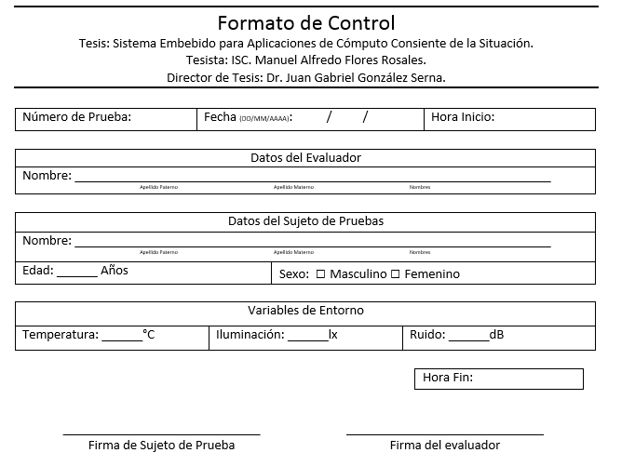

Figura

1. Aplicación del test PANASN

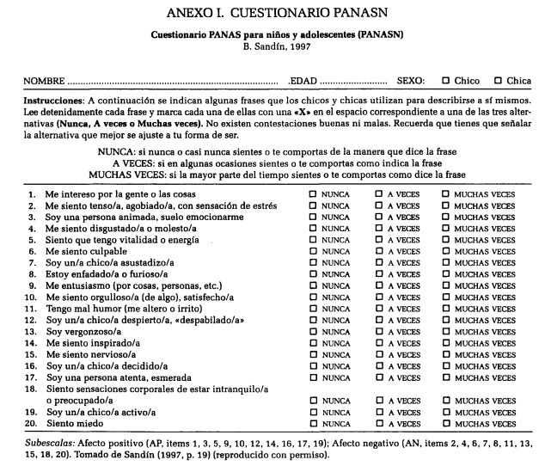

Figura

1. El evaluador: Inicia el programa SeepMath
   1. El usuario: Resuelve operaciones aritméticas de un máximo de 3 dígitos

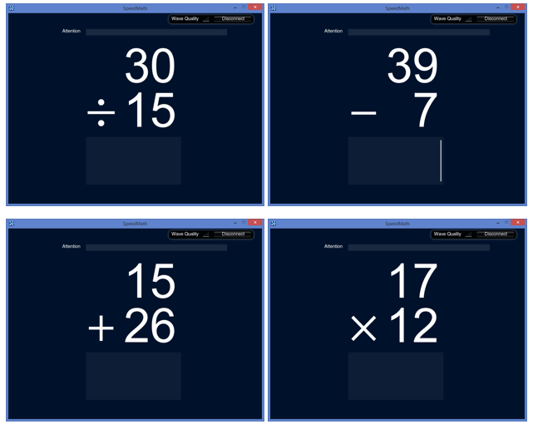

Figura

1. El evaluador: Retira dispositivo BCI

Figura

### Protocolo de pruebas para la inducción del estado de felicidad

Para el estado mental de relajación, se llevó a cabo el siguiente protocolo de pruebas:

1. Aplica los puntos 1-6 de la sección anterior
2. El evaluador: inicia el clip de películas
   1. El sujeto de prueba: se coloca audífonos y observa la secuencia de películas

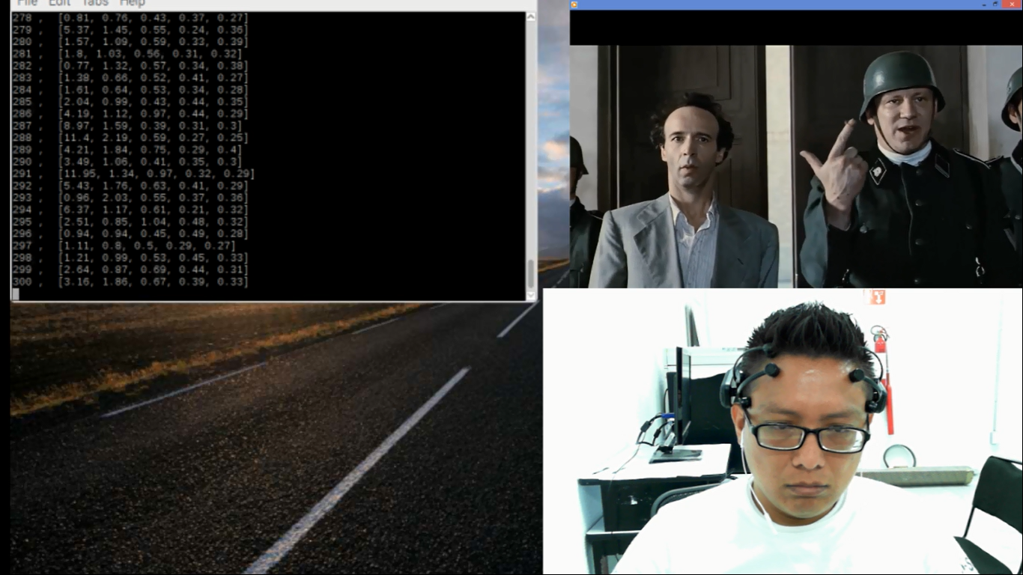

1. El evaluador: Retira dispositivo BCI

Figura